PROYECTO PHASE0-VOICE-AVATAR-POC
Arquitectura AWS
POC de agente conversacional por voz con avatar 3D sobre AWS Bedrock (Nova 2 Sonic)
Fecha: 29 de septiembre de 2026

1. Resumen del proyecto
Este proyecto es un POC (Fase 0) de un avatar conversacional por voz sobre AWS. El objetivo es que un usuario autenticado hable por microfono con un agente de IA y vea un avatar 3D que reacciona y sincroniza los labios con el audio de respuesta, con interrupcion natural (barge-in) y baja latencia percibida.
El repositorio esta organizado en frontend/ (Vite + React), backend/ (proxy WebSocket en Python), infra/ (AWS CDK en TypeScript) y docs/ / diagrams/ con la documentacion de diseno completa.
Estado: el sistema ya esta construido y desplegado en AWS, no es solo un diseno. La documentacion incluye una seccion "As-Built" que registra los ajustes reales frente al plan original (ADR-009 a ADR-014).

Ajustes clave descubiertos durante el despliegue (As-Built)
- WSS via CloudFront, no directo al ALB. una sola distribucion de CloudFront sirve la SPA (S3 privado + OAC) y hace reverse proxy del WebSocket hacia el ALB bajo /session*, /ws*, /health*. Evita mixed-content y no requiere dominio propio ni certificado ACM.
- config.json en tiempo de ejecucion, no variables de entorno en build. el despliegue escribe un /config.json en S3 con el endpoint WSS real y los IDs de Cognito; la SPA lo lee al arrancar. El mismo build sirve para cualquier entorno.
- Servidor de salud dedicado en el puerto 8081. un http.server simple responde GET /health en 8081, separado del WebSocket en 8080; el ALB healthchequea 8081 y el security group del task lo abre explicitamente.
- Transporte CRT obligatorio para Nova Sonic. el cliente aws-sdk-bedrock-runtime se configura con AWSCRTHTTPClient (awscrt); el transporte aiohttp por defecto no soporta streams duplex.
- aws-credentials-http es requerido en Fargate. la cadena de credenciales de smithy necesita este paquete para leer las credenciales del task role desde el endpoint de credenciales del contenedor.
- El cliente de Cognito vive en el stack del frontend, no en el de auth. sus URLs de callback/logout dependen del dominio de CloudFront, que solo existe en ese stack; se crea como UserPoolClient independiente para evitar un ciclo de dependencias entre stacks.

2. Alcance de la Fase 0

Incluido
- Pagina web (Vite + React SPA).
- Acceso a microfono y captura de audio en streaming.
- Conversacion de voz con el agente de IA (Nova 2 Sonic).
- Respuesta de la IA en audio, con subtitulos opcionales.
- Streaming bidireccional donde es posible.
- Avatar WebGL persistente con lip-sync dirigido por audio.
- Estados del avatar: escuchando / pensando / hablando / interrumpido / error.
- Manejo basico de sesion (inicio, reconexion al limite de ~8 min, fin).
- Autenticacion con Cognito.
- Infraestructura AWS completa via CDK.
- Logging basico y metricas de latencia en CloudWatch.

Excluido (diferido a fases posteriores)
Knowledge Bases, RAG, implementacion de S3 Vectors, ingestion de documentos, multiples agentes, portal de administracion de agentes, MCP, herramientas/acciones, acciones de negocio, dashboard de analitica, billing, multi-tenancy.

Mantenido abstracto para evolucionar la plataforma
Cuatro interfaces reemplazables: VoiceProvider, AgentConfig, AvatarController y ToolRegistry. La Fase 0 usa una configuracion de agente estatica y un registro de herramientas vacio, dejando el "gancho" listo para fases futuras.

3. Diagrama de arquitectura AWS
El siguiente diagrama usa la iconografia oficial de AWS y agrupa los componentes en tres "pools": Usuario (navegador), Hosting estatico / Edge (CloudFront + S3) y AWS VPC (ALB + ECS Fargate + ECR). Refleja la arquitectura tal como quedo desplegada (as-built): el enrutamiento de CloudFront hacia S3 (SPA) y hacia el ALB/Fargate (WebSocket), la validacion de JWT contra Cognito, y el stream bidireccional hacia Amazon Bedrock (Nova 2 Sonic).
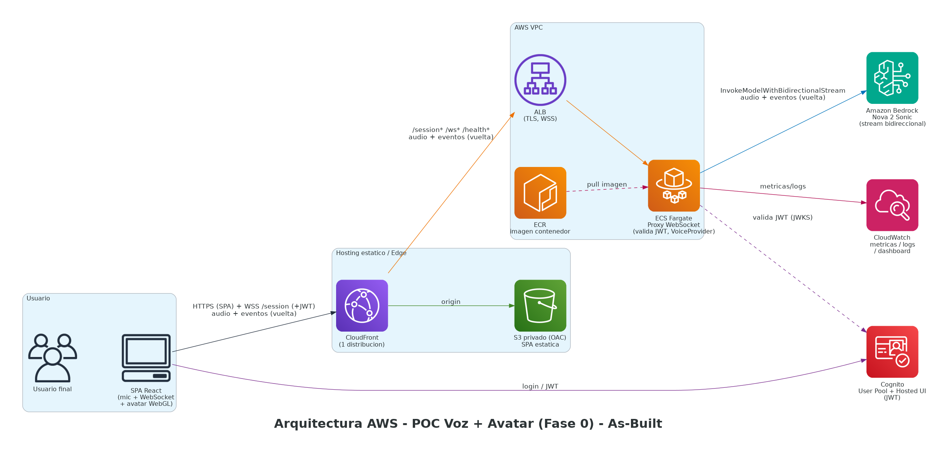
Figura 1. Arquitectura AWS as-built del POC de voz + avatar, con iconografia oficial de servicios AWS y agrupaciones (pools) de Usuario, Hosting estatico/Edge y VPC.

Flujo de datos y audio
El microfono captura audio PCM via WebAudio en el navegador y lo transmite por WSS a traves de CloudFront y del ALB hasta el proxy WebSocket en Fargate. El proxy reenvia el audio a Amazon Bedrock (Nova 2 Sonic) mediante InvokeModelWithBidirectionalStream. El audio de respuesta del modelo viaja de vuelta por el mismo camino; el navegador lo reproduce y el mismo canal de eventos mueve el avatar entre los estados IDLE, LISTENING, PROCESSING, SPEAKING, INTERRUPTED y ERROR.
Barge-in: si el usuario habla mientras el agente esta en SPEAKING, ese audio se reenvia igualmente; Nova Sonic se interrumpe a si mismo y el backend emite INTERRUPTED para que el cliente detenga la reproduccion y el avatar deje de "hablar" de inmediato.

Autenticacion
El usuario inicia sesion en el Hosted UI de Cognito y recibe un JWT. El navegador abre wss://.../session incluyendo ese token. El backend valida el JWT contra el JWKS del User Pool de Cognito antes de abrir el stream hacia Bedrock. El navegador nunca recibe credenciales de AWS de larga duracion: es el rol de la tarea de Fargate quien invoca Bedrock.

4. Los diez elementos requeridos
# | Elemento | Decision Fase 0
1 | Frontend | Vite + React SPA estatica (S3 + CloudFront)
2 | Tecnologia de voz | Amazon Nova 2 Sonic (speech-to-speech)
3 | Modelo de IA | Nova 2 Sonic (comprension + generacion unificadas)
4 | Backend | AWS Fargate (ECS) - proxy WebSocket
5 | Mecanismo de streaming | Navegador <-> backend: WSS. Backend <-> Bedrock: InvokeModelWithBidirectionalStream
6 | Tecnologia de avatar | WebGL 3D (Three.js + Ready Player Me / TalkingHead), lip-sync por audio
7 | Autenticacion | Amazon Cognito (User Pool + Hosted UI, JWT)
8 | Servicios AWS | Bedrock, Cognito, ECS Fargate, ALB, S3, CloudFront, CloudWatch, ECR, IAM, VPC
9 | Infraestructura como codigo | AWS CDK (TypeScript), stacks por entorno (dev/test/prod)
10 | Monitoreo | Amazon CloudWatch (metricas de latencia, logs estructurados, dashboard)

5. Maquina de estados de la interaccion por voz
Estado | Disparador | Avatar / UI
IDLE | Conectado, microfono inactivo | Idle neutral / "Tocar para hablar"
LISTENING | Microfono transmitiendo al backend | Animacion de escucha + indicador de mic
PROCESSING | Turno del usuario termino, esperando audio | Animacion de "pensando" + spinner sutil
SPEAKING | Audio del modelo en reproduccion | Habla + lip-sync + subtitulos opcionales
INTERRUPTED | Barge-in del usuario durante SPEAKING | Detiene reproduccion y animacion de inmediato
ERROR | Falla de stream, conexion o autenticacion | Banner de error + reintento

Estos estados los emite el backend y los consumen tanto la interfaz como el avatar mediante un unico canal de eventos compartido, de modo que el proveedor de avatar pueda cambiarse sin tocar la logica de voz.

6. Observabilidad
Metricas personalizadas emitidas por el backend en CloudWatch, por turno y por sesion:
- TimeToFirstAudio, EndToEndTurnLatency, SessionDuration.
- TurnsPerSession, Interruptions.
- ConnectionErrors, AudioErrors.
Ademas: logs estructurados en JSON (sin audio crudo ni PII) hacia CloudWatch Logs, y un dashboard de CloudWatch con alarmas sobre tasa de error y p95 de time-to-first-audio.

7. Riesgos tecnicos identificados
- Disponibilidad regional de Nova 2 Sonic y habilitacion del acceso al modelo en la cuenta destino.
- Latencia real en la ruta de red: debe medirse en la region destino, no asumirse.
- Correctitud del formato de captura de audio del navegador para Nova Sonic y posibles glitches de reproduccion.
- Correctitud de la experiencia de barge-in (detener reproduccion y avatar con prontitud).
- Limite de streaming de ~8 minutos: requiere manejo de reconexion.
- Calidad del lip-sync por estimacion de amplitud/viseme (el modelo no entrega timings de fonemas).
- Variacion de precios frente a las estimaciones; verificar tarifas oficiales antes de cualquier piloto.

8. Principales factores de costo
- Minutos de voz de Nova 2 Sonic (~$0.015/min como ancla de planeacion) - el factor dominante a escala.
- Fargate/ALB siempre activos - representan un piso mensual fijo.
- Avatar - costo incremental de $0 al ser WebGL en el cliente.
Otros servicios (CloudFront, S3, Cognito, CloudWatch) son menores a escala de POC. Se recomienda verificar el pricing oficial antes de presupuestar un piloto.

9. Proximos pasos (fases futuras)
Quedan explicitamente fuera de la Fase 0, detras de las interfaces VoiceProvider / AgentConfig / AvatarController / ToolRegistry:
- Knowledge Bases y RAG (evaluar S3 Vectors vs. Bedrock KB).
- Transporte de herramientas: Lambda vs. MCP vs. AgentCore.
- Multiples agentes y portal de administracion de agentes.
- Avatar fotorrealista vs. estilizado (evaluar proveedores administrados como HeyGen, D-ID o Simli).
- Modelo de multi-tenancy, analitica y billing.

